Размеры решёток, люков
Решётки неразъёмные пластиковые
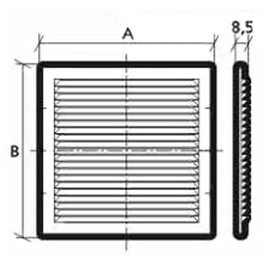
Тип | А, мм. | В, мм.
Э1313с, Э1313, Л130 | 130 | 130
Э1515с, Э1515, Л150 | 150 | 150
Л155 | 155 | 155
Э1919с, Э1919, Л194 | 194 | 194
Л185 | 185 | 185
Э1318с, Э1318, Л135 | 135 | 185
Э1725с, Э1725, Л170 | 170 | 240
Э1928с, Э1928, Л192 | 192 | 285
Э2030с, Э2030, Л200 | 200 | 300
Э2323с, Э2323, Л235 | 235 | 235
Э3030с, Э3030, Л300 | 300 | 300
Э3535с, Э3535, Л350 | 350 | 350

Решётки разъёмные пластиковые
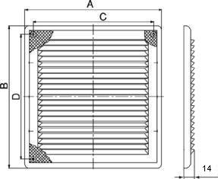
Тип | А, мм | В, мм | С, мм | D, мм
ЛР1515, ЭР1313с | 150 | 150 | 124 | 124
ЛР162, ЭР1515с  ЛРР162В, ЛРР162  ЭРР1515В, ЭРР1515 | 162 | 162 | 135 | 135
ЛР170 | 170 | 170 | 144 | 144
ЛР200, ЛРР200  ЛРР200В,  ЭРР1919В, ЭРР1919 | 200 | 200 | 171 | 171
ЛР210, ЭР1919с | 210 | 210 | 184 | 184
ЛР250, ЭР2323с | 250 | 250 | 220 | 220
ЛР150, ЭР1318с | 150 | 200 | 122 | 171
ЛР185, ЭР1725с | 185 | 255 | 157 | 227
ЛР206, ЭР1928с | 206 | 300 | 180 | 272

Решетки металлические
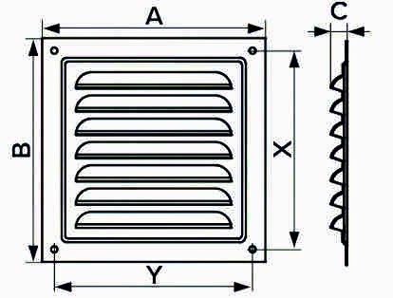
Тип | А, мм | В, мм | С, мм | Y, мм | X, мм
125х125 | 125 | 125 | 6 | 112 | 112
150х150 | 150 | 150 | 6 | 136 | 136
190х190 | 194 | 194 | 6 | 181 | 181
250х250 | 250 | 250 | 7 | 234 | 234
175х175 | 175 | 175 | 8 | 159 | 159
300х300 | 300 | 300 | 8 | 285 | 285
200х300 | 200 | 300 | 7 | 184 | 284
170х240 | 170 | 240 | 7 | 154 | 224

Решётка круглая
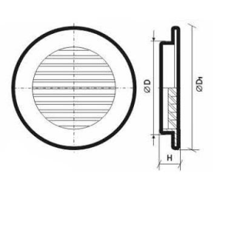
Тип | D1, мм | D, мм | H, мм
Л80ДФ, Э80ДФ | 96 | 78 | 20
Л80, Э80 | 96 | 78 | 20
Л46, Э46 | 57 | 45 | 12
Л160, Э160 | 160 | 123 | 14

Решётка радиаторная
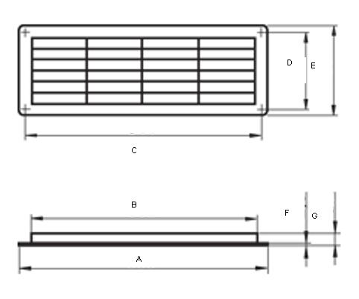
Тип | A, мм | B, мм | C, мм | D, мм | E, мм | F, мм | G, мм
Л1337, Э1337 | 370 | 330 | 348 | 110 | 130 | 2 | 20
Э0723, Л0723 | 232 | 217 | - | - | 73 | 2 | 8

Люки ревизионные пластиковые
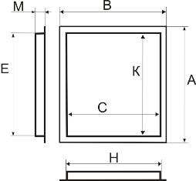
Тип | А, мм | В, мм | С, мм | К, мм | Е, мм | Н, мм | М, мм
ЛК1515 | 165 | 165 | 120 | 120 | 147 | 147 | 25
ЛК1520 | 215 | 165 | 120 | 170 | 197 | 147 | 22
ЛК2020 | 215 | 215 | 170 | 170 | 197 | 197 | 22
ЛК2025 | 265 | 215 | 170 | 220 | 247 | 197 | 22
ЛК2030 | 315 | 215 | 170 | 270 | 297 | 197 | 22
ЛК2040 | 430 | 230 | 190 | 390 | 398 | 198 | 23
ЛК2530 | 328 | 278 | 240 | 290 | 298 | 248 | 25
ЛК2540 | 278 | 428 | 240 | 390 | 248 | 398 | 25
ЛК3030 | 328 | 328 | 290 | 290 | 298 | 298 | 25
ЛК3040 | 428 | 328 | 290 | 390 | 298 | 398 | 25
ЛК4040 | 428 | 428 | 390 | 390 | 398 | 398 | 25
ЛК4050 | 528 | 428 | 390 | 490 | 498 | 398 | 25
Накладки настенные пластиковые
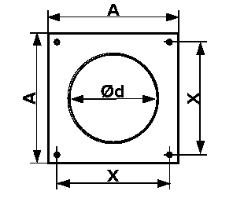
Тип | А, мм | Х,мм | d.мм
ЭННП100, ННП100 | 150 | 130 | 102
ЭННП125, ННП125 | 150 | 130 | 127

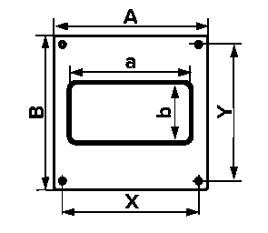
Тип | А, мм | В, мм | Х,мм | Y,мм | а, мм | b, мм
ЭННП60/120, ННП60/120 | 150 | 150 | 130 | 130 | 120 | 60
ЭННП55/110, ННП55/110 | 150 | 150 | 130 | 130 | 110 | 50

Фланцы

Тип | А, мм | Х,мм | d.мм | Н, мм
ЭННП100, ЛФ100 | 150 | 135 | 98 | 25
ЭННП120, ЛФ120 | 150 | 135 | 118 | 25

Переходник
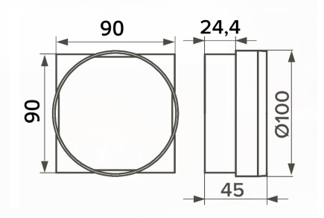

Редуктор РКУ
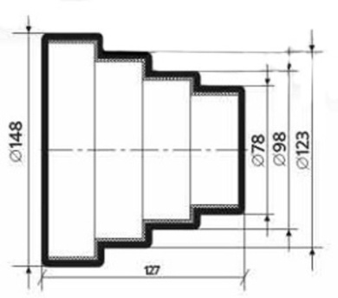
Редуктор 100/125

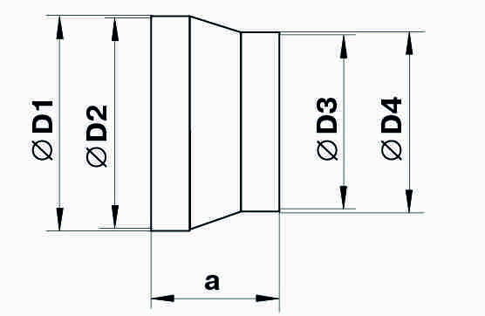
D1 | D2 | D3 | D4 | a
127 | 124 | 95 | 99 | 59

Вентиляторы осевые
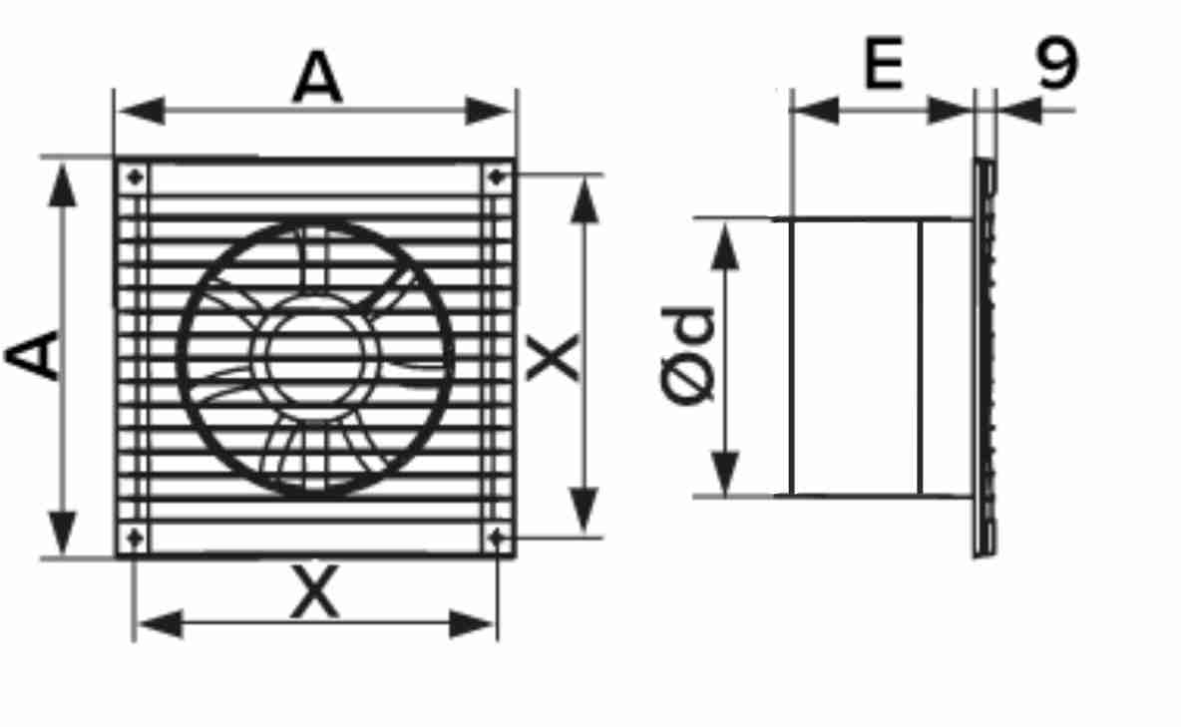
Тип | A, мм | X, мм | d, мм | E, мм
В100,В100ВК,  В100ВКИ, В100И | 150 | 120 | 98 | 85
В125,В125ВК,  В125ВКИ, В125И | 175 | 140 | 123 | 85

Вентиляторы осевые парус «Космо»
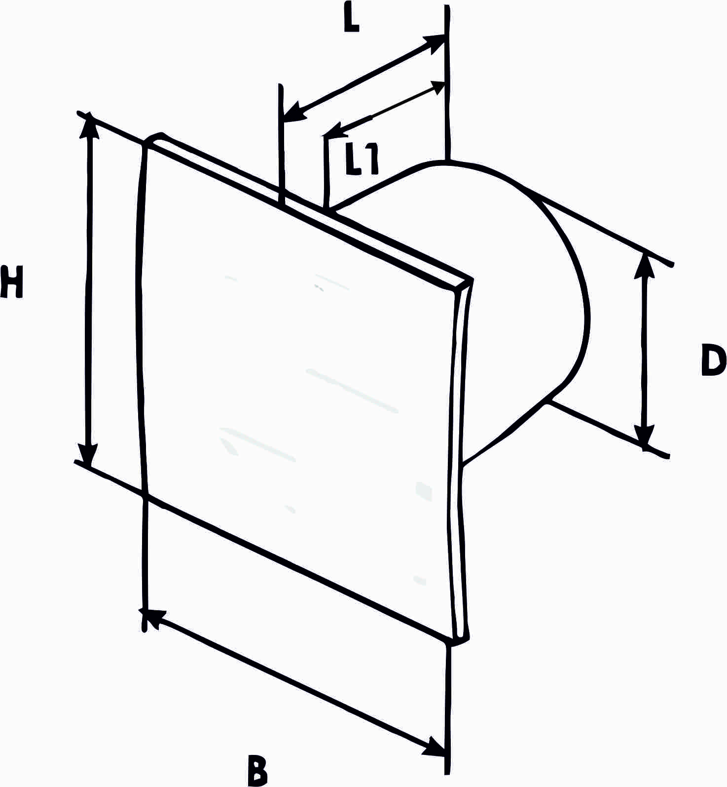
H | B | L | L1 | D
160 | 160 | 105 | 77 | 100

Вентиляторы осевые канальные
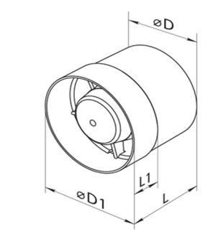
Тип | D, мм | D¹, мм | L, мм | L¹, мм
ВК100 | 98 | 100 | 85 | 30
ВК125 | 123 | 125 | 85 | 30

